|  |  |
| --- | --- |
| ***SLCI : Comportement et modélisation des systèmes automatiques. Identification.*** | |
| *Objectifs du TP* | * ***Evaluer les performances d’un système*** * ***Découvrir la notion d’asservissement*** |
| *Support* |  |
| *Documents* | ***Dossier ressource web sur le fonctionnement de la cordeuse de la raquette*** |
| *A rendre* | * ***Feuille de synthèse*** |

# Présentation

## Contexte Industriel

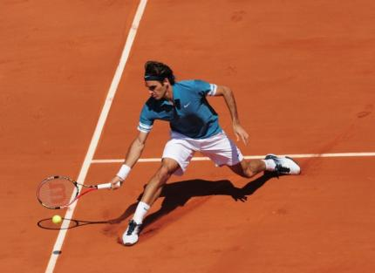Pour que les joueurs de tennis ou de badminton puissent atteindre leur meilleur niveau, il est indispensable que leurs raquettes soient cordées à leur convenance avec des tensions de cordage reproductibles.

Les centres de compétition et les magasins spécialisés disposent de machines à corder les raquettes. La partie automatisée de la machine permet d’assurer la réalisation précise de la tension de chaque brin.

La figure ci-dessous met en évidence les éléments de la structure de la machine (modèle SP55).

* Le berceau reçoit le cadre de la raquette sur lequel il est fixé efficacement.
* L’extrémité de la corde est attachée sur le cadre puis glissée dans le mors de tirage. L’opérateur met la machine sous tension électrique. Celle-ci, asservie en effort, ajuste la valeur de la tension, préréglée sur le pupitre de commande.
* Des pinces maintiennent la corde pendant que l’opérateur la retire du mors, la glisse au travers des œillets du cadre et retourne le berceau pour pouvoir la saisir à nouveau et la tendre.

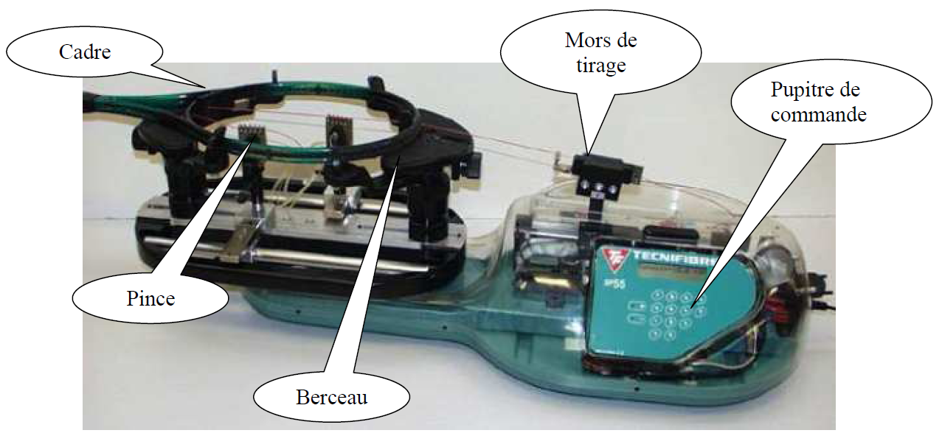

La cordeuse est instrumentée : des capteurs et prises de mesure ont été installés en plus des éléments existants pour enregistrer et visualiser plusieurs grandeurs physiques (tension dans la corde, déplacement et vitesse du mors de tirage, tension et intensité du moteur électrique, …).

Voici le diagramme des exigences de la cordeuse.

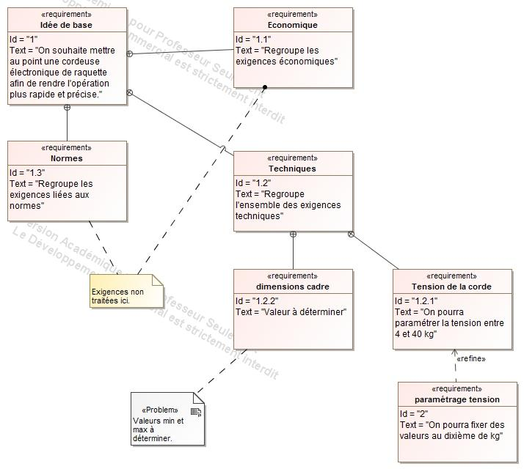

Il pourra être complété par les informations suivantes :

|  |  |  |  |
| --- | --- | --- | --- |
| Intitulé | Critères | Niveau | Limite |
| Tendre la corde sur la raquette | Précision – écart statique | Force demandée par l’utilisateur en N. | +/- 1% |
| Rapidité – Temps de réponse à 5% | Minimum | <0,5s |
| Stabilité | Stable | Aucune |
| Fixer la raquette | Déformation du berceau | Déformation longitudinale maxi du cadre de raquette : 5mm pour une tension de 350N sur 16 cordes |  |
| Orienter la raquette | Rotation | 360° |  |
| Fixer la corde sur les mors | Glissement | Serrage sans écrasement permanent de la corde (essais) |  |
| Acquérir la consigne de tension |  | Tous les 10N |  |
| Etre ergonomique | Effort à fournir | Normes X35 – 106/107/109 |  |
| Respecter les normes de sécurité | Sécurité | Normes R233-15 à R233-30 |  |
| Etre esthétique | Estime |  |  |
| Modifier l’énergie | Puissance | 220 W |  |
| S’adapter à différents types de raquette | Dimensions raquettes | Dimension intérieure longitudinale du cadre : 395mm maxi |  |
| Maintenir la tension | Glissement | Serrage sans écrasement permanent de la corde |  |
|  | Tension corde |  |  |

## Prise en main de l’environnement

* S’assurer que la cordeuse et la centrale de mesure sont allumées.

### Utilisation de la cordeuse

* A l’aide du pupitre, choisir une tension de cordage, par exemple 20 kgF, ce qui correspond à environ 200N de tension dans la corde (Il faut multiplier par 10).
* Coincer la corde dans le mors de tirage.
* Presser situé sur le capot supérieur de la cordeuse.
* Serrer la corde avec une pince.
* Relâcher la tension en appuyant à nouveau sur le bouton.
* Dans le cadre d’un fonctionnement normal, il est possible de desserrer le berceau, et de lui faire faire un demi-tour. Dans notre cas, le fil du capteur d’effort empêche cette manipulation.
* Remettre la corde sous tension.
* Enlever la pince.

### Réaliser une mesure avec la cordeuse

* Lancer le logiciel d’acquisition. Pour cela :
  + Menu démarrer
  + Programmes
  + DMS
  + Logiciel SP55 CPGE (Dossier)
  + Logiciel SP55 CPGE (Application)

Pour lancer une mesure :

* SUR LE PC :
  + Aller dans le menu Mesures
  + Cliquer sur le bouton initialiser
* SUR LA CENTRALE DE MESURE
  + Presser le Bouton Départ
* SUR LA CORDEUSE
  + Lancer une mise en traction ou un cycle de mesure
* SUR LE PC
  + Fermer la fenêtre de mesures

### Visualiser les résultats

* Aller dans le menu « courbes » et sélectionner la mesure souhaitée, par exemple :
  + Cliquer sur Abscisse puis sur Temps pour avoir le temps en abscisse
  + Cliquer sur Ordonnée puis sur Fc pour avoir la tension de la corde en ordonnée
  + Cliquer sur Tracer pour afficher l’effort dans la corde en fonction du temps

## Découverte des composants

Objectif : ***déterminer les composants qui composent la cordeuse.***

1. A l’aide du dossier ressources, en fin de sujet, remplir les rubriques concernant la chaîne fonctionnelle associée à la cordeuse sur la feuille de synthèse.

## Manipulation préliminaire

Objectif : ***déterminer les mesures possibles avec la cordeuse.***

* En utilisant le logiciel d’acquisition et la cordeuse, lancer une mesure permettant d’assurer une tension de 250N.

1. Quels types de mesure est-il possible de réaliser ? Quels sont les capteurs qui permettent de réaliser chacune de ces mesures ?
2. Quels sont les 2 dispositifs qui permettent de mesurer des efforts sur la cordeuse ? Ces deux dispositifs sont-ils présents sur la cordeuse réelle ? Expliquer le rôle et le fonctionnement de chacun d’entre eux.
3. Indiquer l’effort mesuré par chacun des deux capteurs pour une tension désirée de 250N.

|  |  |
| --- | --- |
| Problématique |  |
| Afin d’assurer des performances optimales au tennisman, il est impératif que la tension réelle du cordage soit celle demandée par le joueur. Nous nous demandons donc si la cordeuse permet de répondre au cahier des charges, notamment en termes de fidélité et de précision de la tension du cordage. | |

# Vérification de performances du système

Objectif : ***vérifier certaines performances du système***

## Vérification du critère de précision

1. A quelle fonction est associé le critère de précision ? Quelle est la précision attendue par le système ?

Réaliser ce cycle de mesure :

* Programmer une mise en tension de 250 N sur la cordeuse
* Lancer la mesure
* Lancer la mise en tension
* Positionner une pince sur la corde
* Couper la mise en tension
* Remettre la tension dans la corde
* Enlever la pince
* Couper la mise en tension

1. Que pouvez-vous observer sur l’effort dans la corde ? sur l’effort dans le ressort ?
2. Comment expliquer la chute de l’effort dans la corde ?
3. Conclure sur la précision du cordage.

On s’intéresse uniquement à une phase de mise en tension de la corde sans utilisation des pinces.

1. Pour une tension de 250N, quelle est la tension dans la corde mesurée par les deux capteurs d’efforts ? Quel est celui qui donne le meilleur aperçu de la tension dans la corde ? Quel est celui qui est réellement pris en compte dans la tension de la corde pour une cordeuse grand public ?
2. Comment chiffrer l’erreur de tension en N et en % ?
3. Sur la feuille de synthèse, indiquer sur les courbes l’erreur de précision.

# Découverte de la notion d’asservissement

Objectif : ***découvrir la notion d’asservissement, découvrir les performances des systèmes asservis***

## Notion d’asservissement

* Réaliser une mise en tension.

1. Qu’observez-vous sur la mobilité du mors de serrage ? Comment expliquer ces mouvements ?
2. Expliquer pourquoi la cordeuse est un système asservi.
3. Dans le cas de la cordeuse, quelle est la grandeur physique asservie ?
4. Quel composant permet de mesurer cette grandeur physique sur le système réel ? sur le système didactisé
5. Sur la fiche de synthèse, citer et expliquer le fonctionnement de ces capteurs.

## Schéma bloc

1. A partir des composants déjà identifiés sur la chaîne fonctionnelle (et éventuellement de d’autres composants), donner le schéma bloc du système. Vous y indiquerez le nom des composants ainsi que la nature des grandeurs physiques entrant et sortant des blocs.

## Performance des systèmes asservis

Les systèmes asservis sont caractérisés par des critères de stabilité, de précision, et de vitesse. Le critère de précision a été abordé au cours de la partie précédente. Nous allons maintenant chercher à caractériser la vitesse d’un système.

* Consulter la documentation permettant de déterminer la rapidité d’un système.
* Réaliser une mise en tension de 250N.

1. Evaluer le temps de réponse du système.
2. Sur la feuille de synthèse, pour les deux graphes donnés, renseigner la méthode pour calculer te temps de réponse à 5%. Le système répond-il au cahier des charges ?

***Documentation Pédagogique***

## Détermination Des Performances

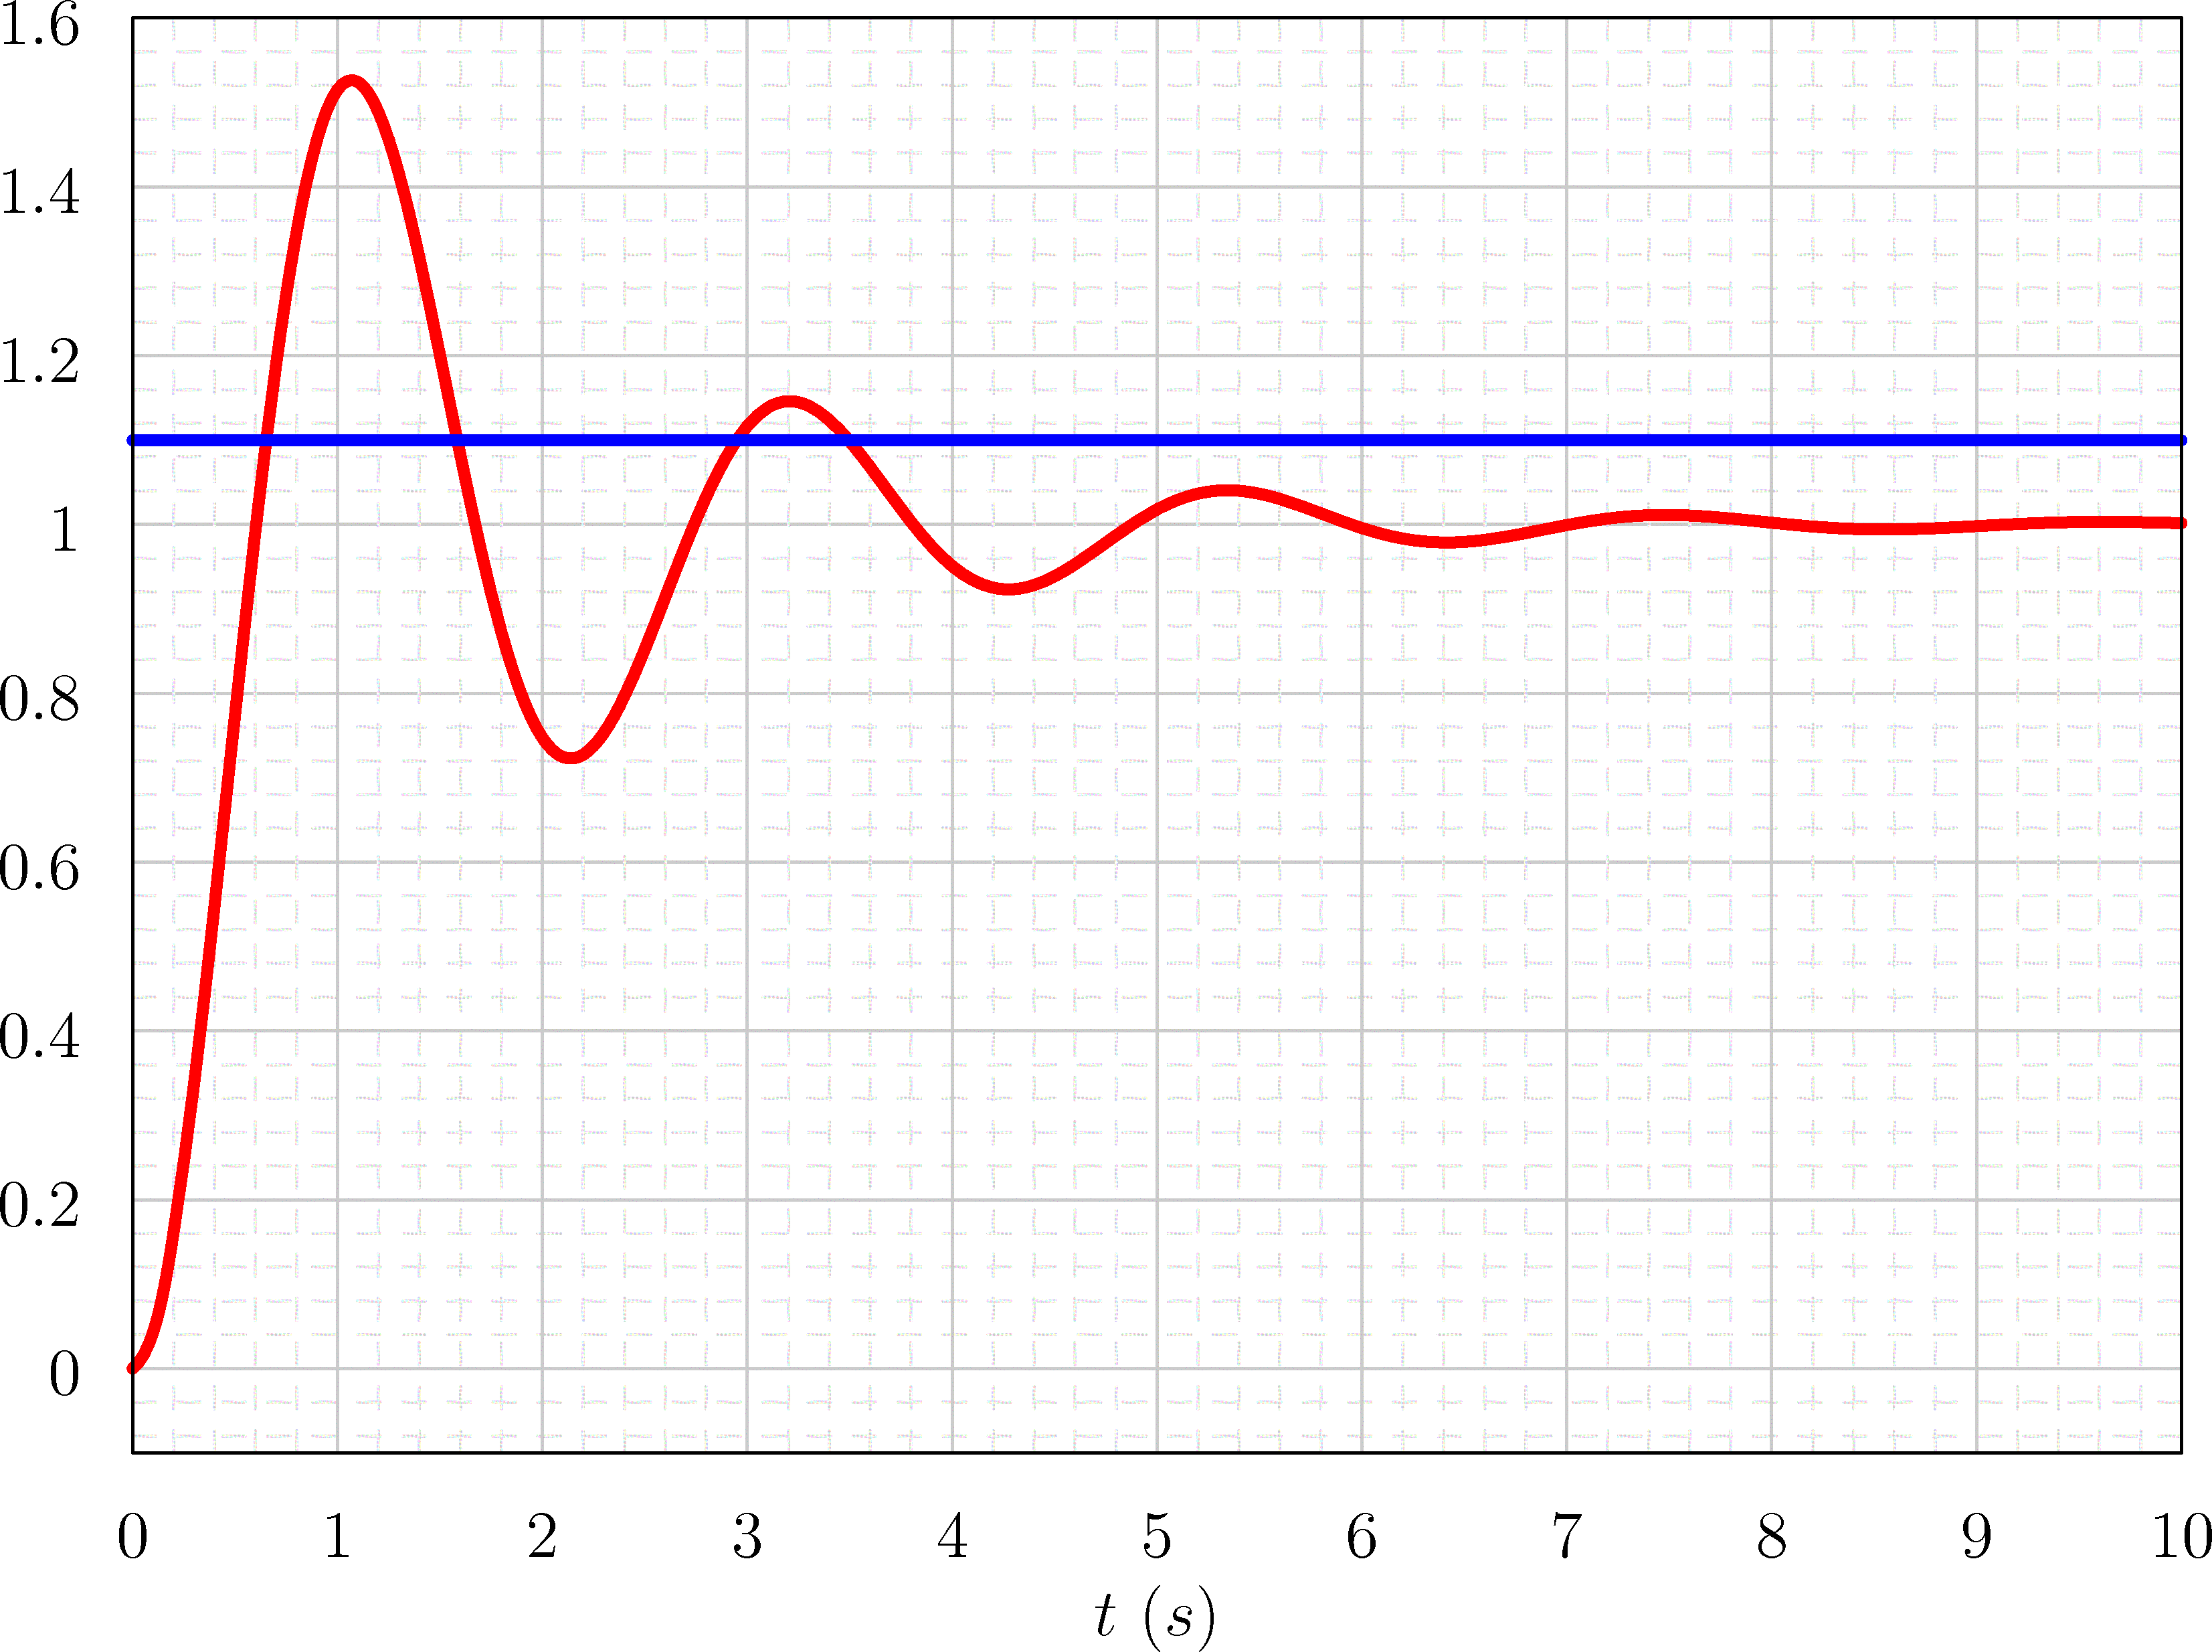

### Détermination de l’écart statique

L’écart statique correspond à l’écart, en l’infini, entre la consigne et la valeur réelle :

Cet écart peut aussi être donné en pourcentage :

### Détermination du temps de réponse à 5%

1. Détermination de la borne inférieure qui correspond à 5% de moins que la valeur finale :
2. Détermination de la borne supérieure qui correspond à 5% de plus que la valeur finale :
3. On représente la bande à de la valeur finale.
4. Le temps de réponse à 5% correspond au temps à partir duquel la courbe ne sors plus de cette bande.

***Dossier Ressources***

# DOSSIER RESSOURCE

Le cordage d’une raquette de tennis ou de badminton nécessite de nombreuses manipulations manuelles.

La partie automatisée de la machine permet d’assurer la réalisation précise de la tension de chaque brin de corde.

L'ensemble présenté ici permet de réaliser cette fonction.

La figure ci-dessous met en évidence les éléments de la structure de la machine :

* Le berceau reçoit le cadre de la raquette sur lequel il est fixé efficacement.
* L’extrémité de la corde est attachée sur le cadre puis glissée dans le mors de tirage. L’opérateur met la machine sous tension électrique. Celle-ci, asservie en effort, ajuste la valeur de la tension, préréglée sur le pupitre de commande.

Des pinces maintiennent la corde pendant que l’opérateur la retire du mors, la glisse au travers des œillets

du cadre et retourne le berceau pour pouvoir la saisir à nouveau et la tendre.

Mors de tirage

Berceau

Pince

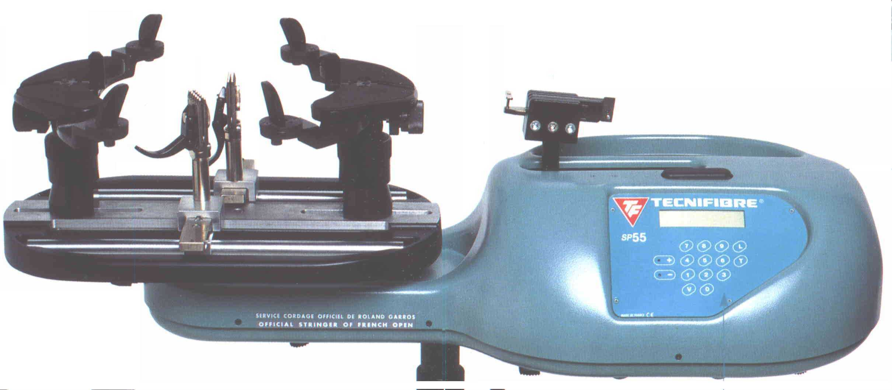

Pupitre

# QUALITES TECHNIQUES

Cette machine, dont le principe remonte à plusieurs années, a subi des modifications successives pour suivre l'évolution de la technologie et de la pratique du tennis : approche scientifique du comportement des raquettes et maîtrise de la tension du cordage. Elle a atteint un niveau de performances tel qu'elle est retenue comme machine à corder dans de nombreux tournois, notamment à ROLAND GARROS. Elle est produite, avec différentes options, à plusieurs centaines d'exemplaires par an, dont 85% à l'export.

# MECANISME DE TENSION

## Présentation

Les photographies et le schéma ci-dessous permettent de mettre en évidence le module de mise en tension constitué principalement d’une moto réductrice et d'une transmission par chaîne. Elle assure le déplacement du chariot portant le mors de tirage.

Le brin tendu de la chaîne est attaché à un poussoir (P ) en appui sur le chariot par l’intermédiaire d’un ressort calibré (R).

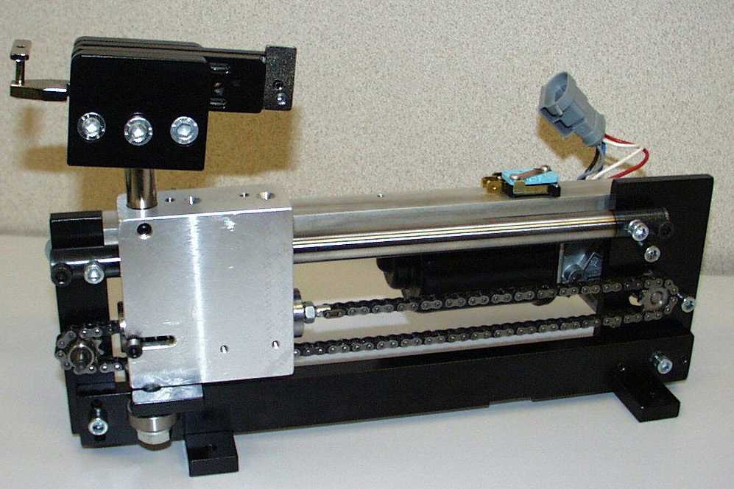

Lors de l’opération de tension de la corde, le poussoir (P) de déplace vers la droite par rapport au chariot en écrasant le ressort (R). Ce déplacement est mesuré par un potentiomètre linéaire qui envoie un signal, image de la tension dans la corde, à la carte électronique. Celle-ci gère alors la commande du moteur nécessaire à la réalisation précise de la tension.

R

Tension

Capteur de position

Cmoteur

Chariot

Motoréducteur

Chaîne

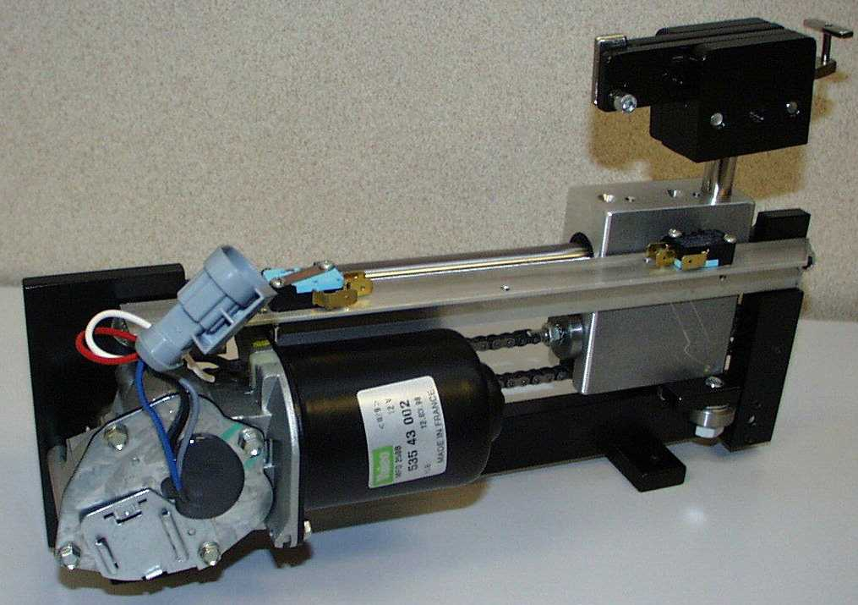

### 

## Construction et caractéristiques

L’ensemble moto réducteur est fabriqué en grande série (moteur d’essuie-glace) par VALEO (moteur à courant continu : puissance 340 W, intensité nominale 15 A, 3A en utilisation courante, rapport de réduction 1/50).

Le reste de la machine est construit en petite série (mécanique de qualité).

Le châssis est principalement constitué d’un profilé rectangulaire central sur lequel se montent le berceau et le mécanisme de tension.

Un carter en ABS thermoformé donne à l’ensemble une ligne esthétique et moderne.

# BERCEAU

Le berceau permet d'immobiliser le cadre de la raquette. Pour s'adapter aux différentes dimensions de raquettes, il est équipé :

* de **deux éléments en liaison glissière sur deux colonnes** pour effectuer un préréglage fonction de la dimension longitudinale de la raquette ;
* d'un **mécanisme de serrage à mobilité multiple** qui réalise la fixation de la raquette.

|  |  |
| --- | --- |
| photo_10 | photo_19 |

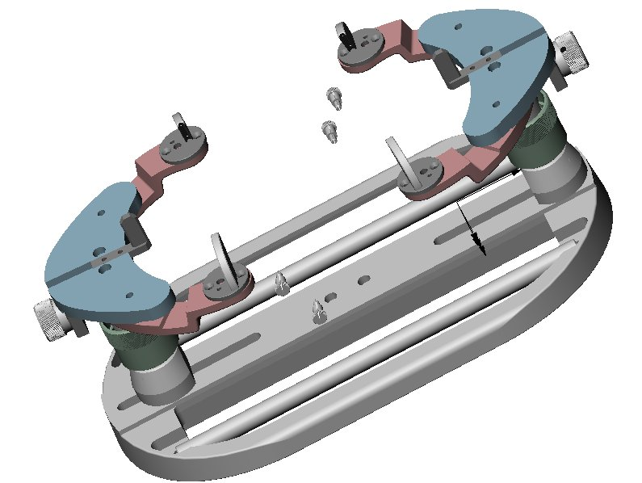

L'ensemble est **mobile en rotation** pour permettre le cordage alternativement des montants (sens longitudinal) et des travers (sens transversal). Deux pinces assurent le maintien en tension de la corde pendant le retournement du berceau.

Le pincement est réalisé par un **mécanisme à genouillère** et l'immobilisation de la pince sur le berceau se fait par un double **arc-boutement**.

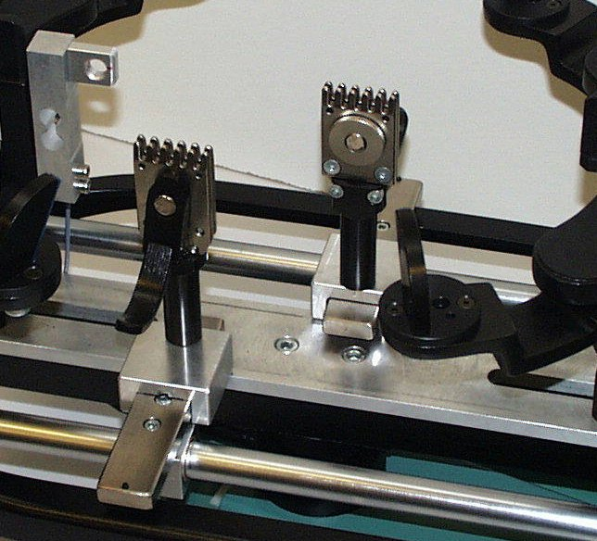

Sur les modèles haut de gamme, des pinces évoluées permettent d’assurer simultanément le pincement de la corde et leur blocage sur le berceau.

Ces pinces sont par ailleurs disponibles dans une valisette (trois modèles différents) avec laquelle sont proposées des manipulations relatives à leur fonctionnement et leur évolution.

Pince évoluée

Pince à arc-boutement

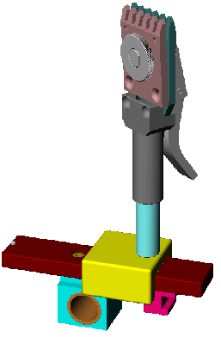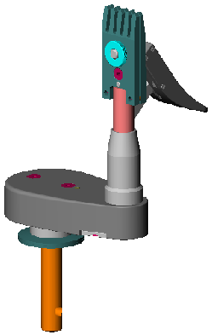

# STATION DE MESURE

La station de mesure est constituée de la machine autonome à laquelle est ajoutée une instrumentation :

* un potentiomètre rotatif lié à la roue à chaîne permet d’en mesurer le déplacement et d’en déduire la vitesse correspondante.
* un capteur d'effort permet de mesurer la tension effectivement réalisée dans la corde et de comparer sa valeur réelle à la consigne donnée par l'opérateur.
* un accès aux grandeurs électriques (tension et intensité moteur) est aussi permis à partir de points d'entrées pour oscilloscope, multimètre, table traçante,...

La mesure des différents paramètres (tension et intensité moteur, efforts de tension, déplacement de la roue à chaîne) est traitée à l’aide d’une carte électronique.

Les résultats de la mesure sont ensuite analysés et affichés grâce à un logiciel.

**Corde**

Cm

U I

**Poussoir**

**Chariot**

**Moteur**

**Ressort**

**Bâti**

**Capteur de position**

**Capteur de position (potentiomètre rotatif)**

**Capteur d’effort**

T

**Implantation des capteurs**

***Découverte asservissement***

## Description Système

*Mots à utiliser :* Pince, Rail de sélection, capteur de force, berceau, mors de tirage, mécanisme de mise en tension, pupitre de commande.

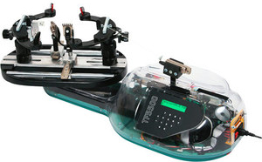

*Mots à utiliser :* Moto-réducteur, chaîne, poussoir, chariot, mors.

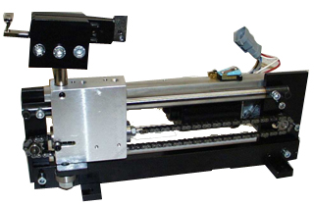 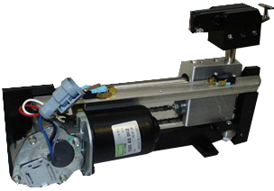

*Informations à acquérir dans la chaîne d’énergie :*

*Capteurs existants sur le système réel :*

*Capteurs spécifiques à la maquette didactisée :*

*Architecture fonctionnelle de la cordeuse :*

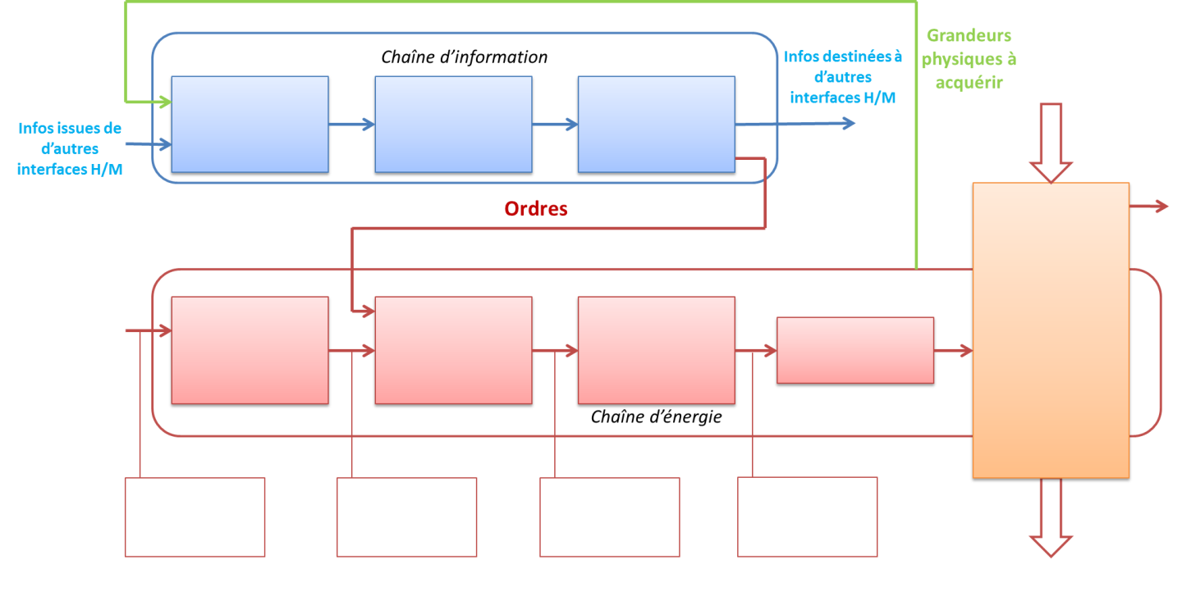

## Performances du système

|  |  |
| --- | --- |
|  |  |

## Découverte des asservissements

Grandeur physique asservie :

Capteur correspondant :

Fonctionnement du capteur :